附件2

2025年度宣传部
决算公开

阿坝州壤塘县2025年度宣传部
部门决算公开（汇总）

目录

公开时间：2026年 10 月 20 日

第一部分 部门概况
一、部门职责
二、机构设置
第二部分 2025年度部门决算情况说明
一、收入支出决算总体情况说明
二、收入决算情况说明
三、支出决算情况说明
四、财政拨款收入支出决算总体情况说明
五、一般公共预算财政拨款支出决算情况说明
六、一般公共预算财政拨款基本支出决算情况说明
七、财政拨款“三公”经费支出决算情况说明
八、政府性基金预算支出决算情况说明
九、国有资本经营预算支出决算情况说明
十、其他重要事项的情况说明
第三部分 名词解释
第四部分 附件
第五部分 附表
一、收入支出决算总表
二、收入决算表
三、支出决算表
四、财政拨款收入支出决算总表
五、财政拨款支出决算明细表
六、一般公共预算财政拨款支出决算表
七、一般公共预算财政拨款支出决算明细表
八、一般公共预算财政拨款基本支出决算明细表
九、一般公共预算财政拨款项目支出决算表
十、政府性基金预算财政拨款收入支出决算表
十一、国有资本经营预算财政拨款收入支出决算表
十二、国有资本经营预算财政拨款支出决算表
十三、财政拨款“三公”经费支出决算表

第一部分 部门概况

部门职责
1.履行政治领导责任，做好理论武装和思想政治工作，负责学习、宣传、贯彻执行党的理论和路线方针政策，贯彻落实党中央、省委、州委、县委的决策部署，发挥好把方向、管大局、保落实的重要作用。
2.讨论和决定本单位下列重大问题：党的路线方针政策、国家法律法规和上级党组织重要会议、重要文件、重大决策部署的贯彻落实事项；需要向上级党组织请示报告的重要事项；内部机构设置、职责、人员编制等事项；重大决策、重要人事任免、重大项目安排、大额资金使用等事项；基层党组织和党员队伍建设方面的重要事项；思想政治工作和精神文明建设方面的重要事项；党风廉政建设和反腐败工作方面的重要事项；其他应当由党组讨论和决定的重大问题。
3.贯彻党管干部原则，加强干部队伍建设，完善干部培养选拔机制，加强干部教育管理监督。贯彻党管人才原则，加强人才队伍建设。加强对本单位工会、共青团、妇联等群团工作的领导。
4.履行党要管党、全面从严治党主体责任，加强对本单位党的建设的领导，落实党建工作责任制。认真履行党风廉政建设主体责任，支持纪检监察机构履行监督责任。

二、机构设置
1.中共阿坝州壤塘县委宣传部无下属二级单位，基本性质为行政单位。
2.中共阿坝州壤塘县委宣传部独立编制机构数1个，独立核算机构数1个，在职人员8人，财政拨款退休人员2人。

第二部分 2025年度部门决算情况说明

一、收入支出决算总体情况说明

2025年度收入、支出总计均为845.03万元。与上年度相比，收入、支出总计各减少19.71万元，下降2.28%。主要变动原因是本年项目减少，收入与支出随之减少。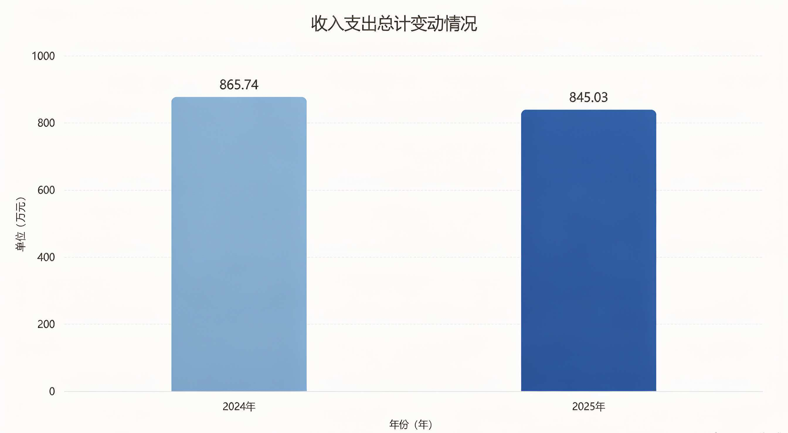

（图1：收入、支出决算总计变动情况图）（柱状图）

二、收入决算情况说明

2025年度本年收入合计845.03万元，其中：一般公共预算财政拨款收入844.59万元，占99.95%；政府性基金预算财政拨款收入0万元，占0%；国有资本经营预算财政拨款收入0万元，占0%；上级补助收入0万元，占0%；事业收入0万元，占0%；经营收入0万元，占0%；附属单位上缴收入0万元，占0%；其他收入0万元，占0%。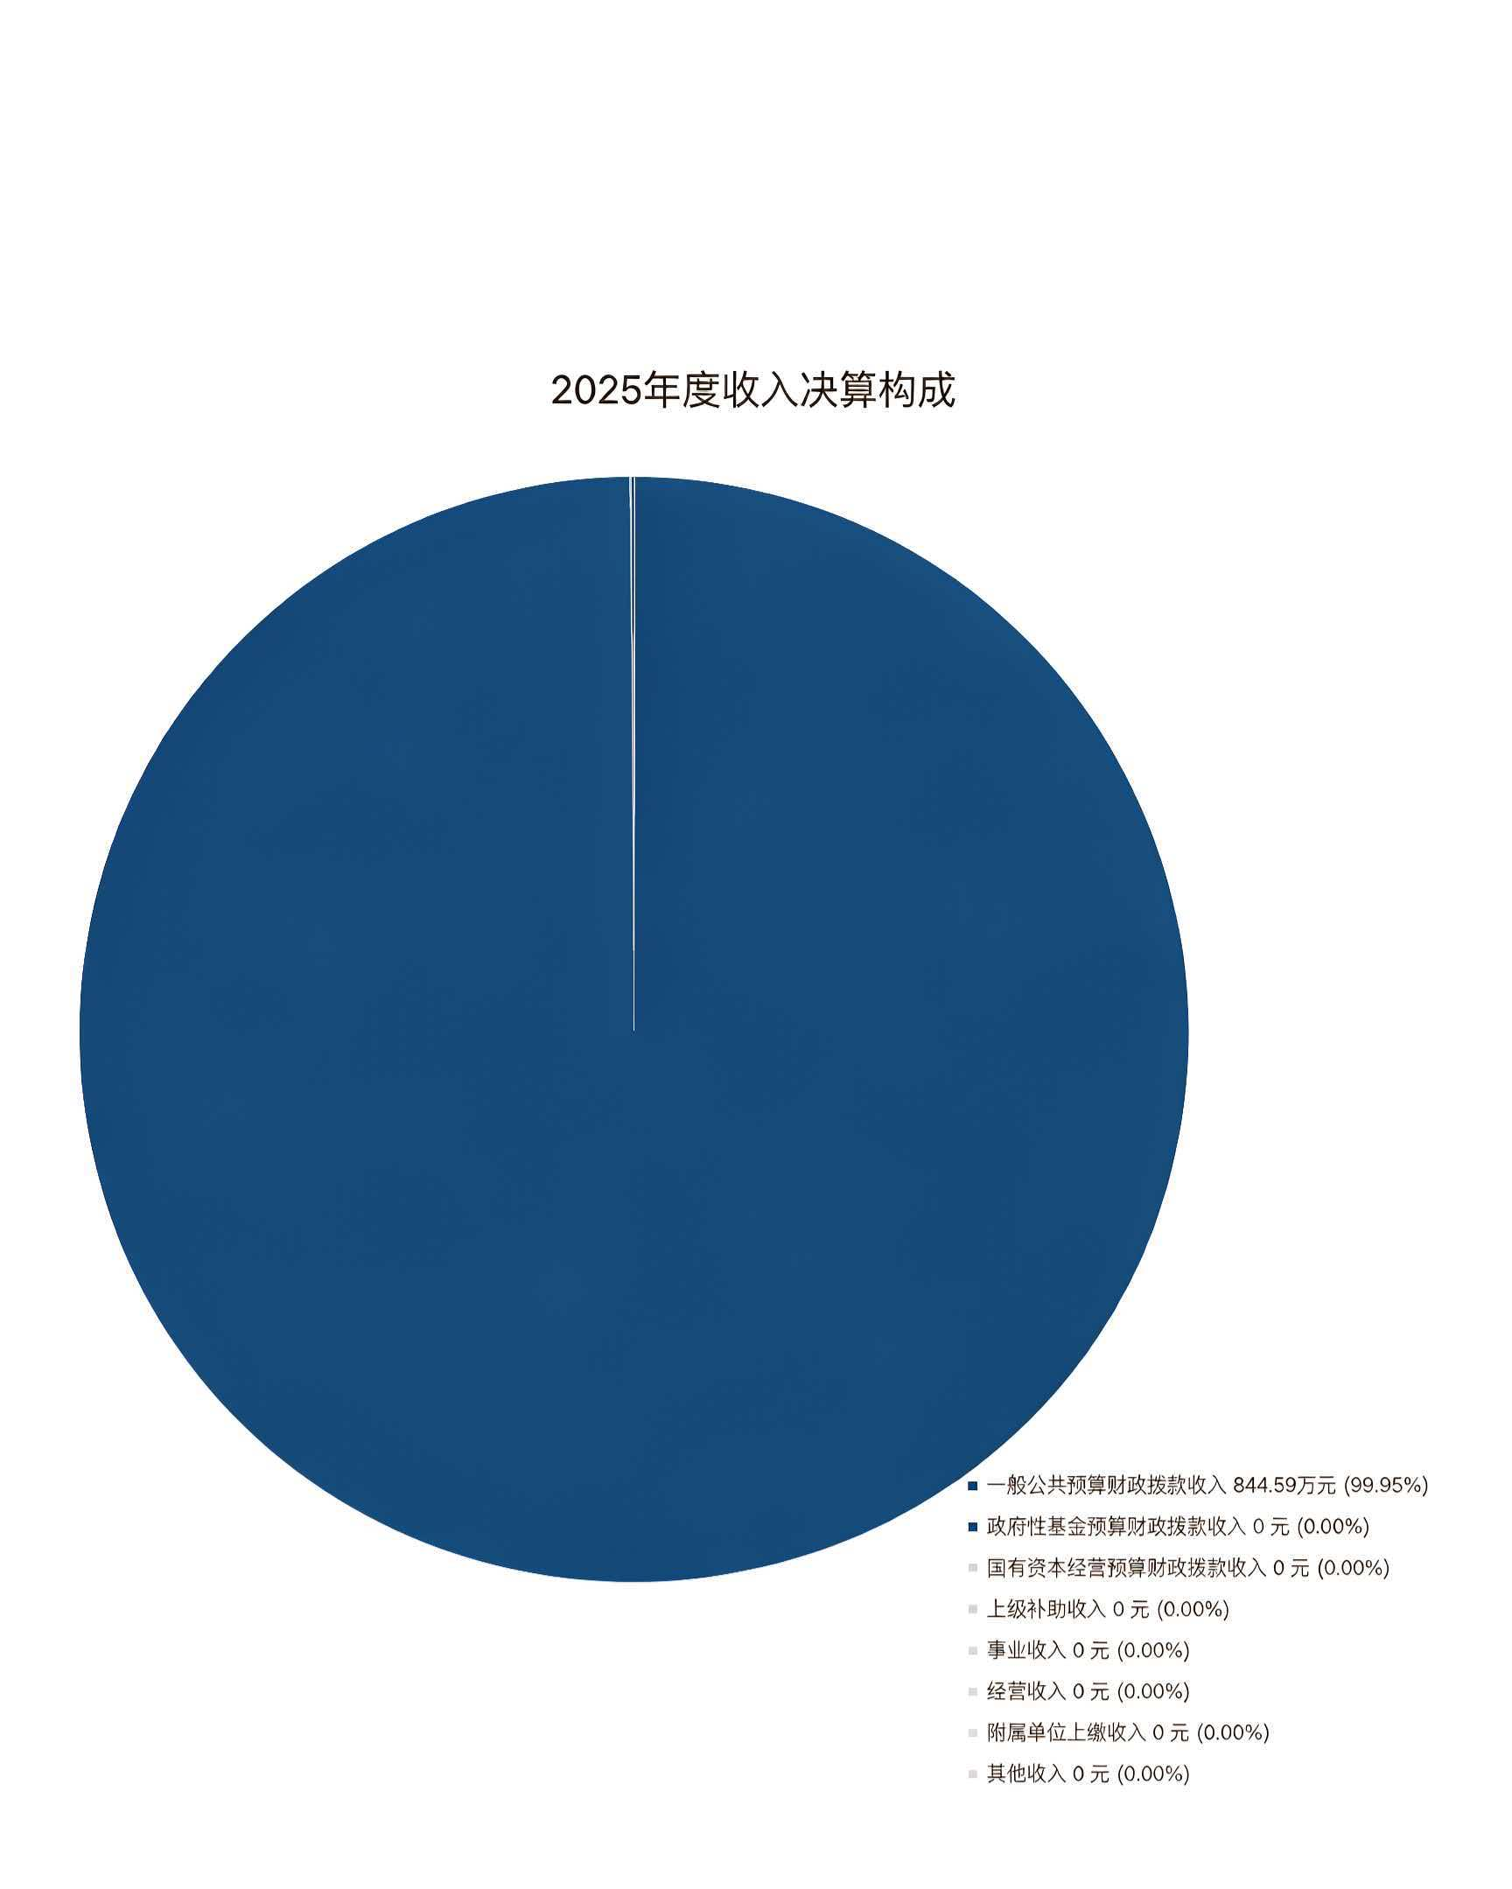

（图2：收入决算结构图）（饼状图）

三、支出决算情况说明

2025年度本年支出合计844.59万元，其中：基本支出457.07万元，占54.12%；项目支出387.52万元，占45.88%；上缴上级支出0万元，占0%；经营支出0万元，占0%；对附属单位补助支出0万元，占0%。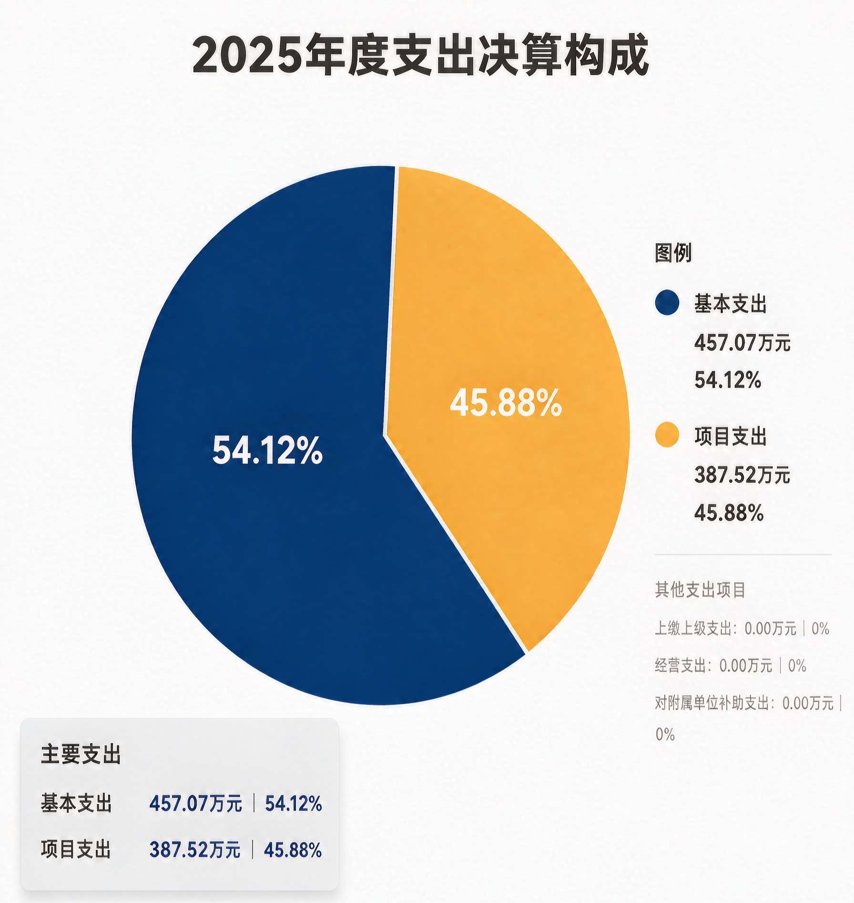

（图3：支出决算结构图）（饼状图）

四、财政拨款收入支出决算总体情况说明

2025年度收入、支出总计均为845.03万元。与上年度相比，收入、支出总计各减少19.71万元，下降2.28%。主要变动原因是本年项目减少，收入与支出随之减少。
（图4：财政拨款收、支决算总计变动情况）（柱状图）

五、一般公共预算财政拨款支出决算情况说明

（一）一般公共预算财政拨款支出决算总体情况
2025年度一般公共预算财政拨款支出844.59万元，占本年支出合计的100%。与上年度相比，一般公共预算财政拨款支出减少20.71万元，下降2.39%。主要变动原因是本年项目减少，收入与支出随之减少。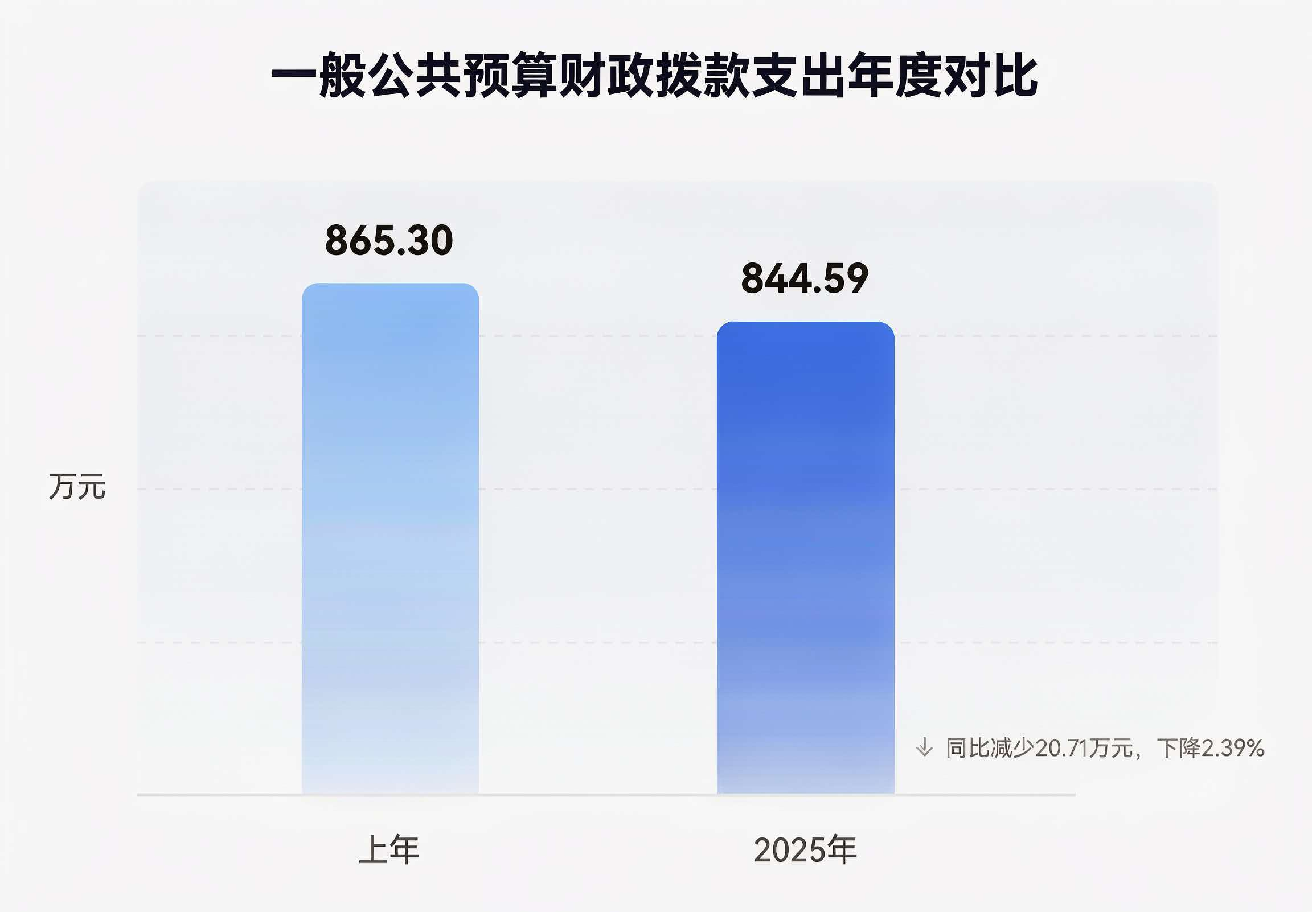
（图5：一般公共预算财政拨款支出决算变动情况）（柱状图）

（二）一般公共预算财政拨款支出决算结构情况
2025年度一般公共预算财政拨款支出844.59万元，主要用于以下方面：一般公共服务支出557.77万元，占66.04%；文化旅游体育与传媒支出138.41万元，占16.39%；社会保障和就业支出88.4万元，占10.47%；卫生健康支出28.29万元，占3.35%；住房保障支出31.71万元，占3.75%。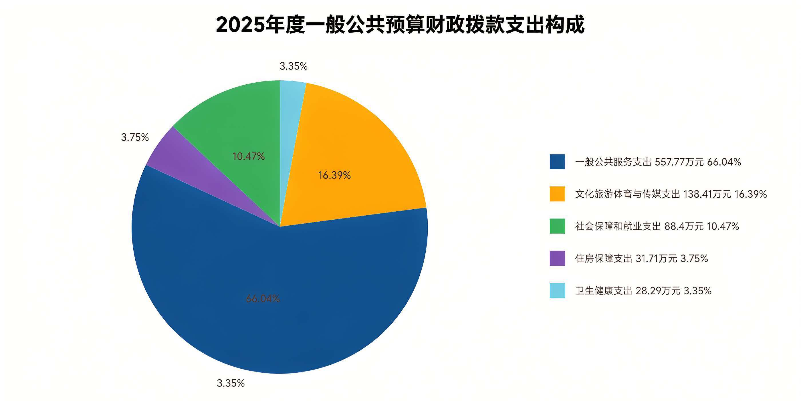
（图6：一般公共预算财政拨款支出决算结构）（饼状图）

（三）一般公共预算财政拨款支出决算具体情况
2025年度一般公共预算支出决算数为844.59万元，完成预算100%。其中：
一般公共服务支出（类）宣传事务（款）行政运行（项）：169.03万元，占20.01%；
一般公共服务支出（类）宣传事务（款）一般行政管理事务（项）：21.04万元，占2.49%；
一般公共服务支出（类）宣传事务（款）宣传管理（项）：19.41万元，占2.29%；
一般公共服务支出（类）宣传事务（款）其他宣传事务支出（项）：201.06万元，占23.81%。
文化旅游体育与传媒支出（类）其他文化旅游体育与传媒支出（款）其他文化旅游体育与传媒支出（项）：138.41万元，占16.39%；
社会保障和就业支出（类）行政事业单位养老支出（款）机关事业单位基本养老保险缴费支出（项）：41.83万元，占4.95%；
社会保障和就业支出（类）行政事业单位养老支出（款）机关事业单位职业年金缴费支出（项）：20.89万元，占2.47%。
社会保障和就业支出（类）抚恤（款）死亡抚恤（项）：25.69万元，占3.04%；
卫生健康支出（类）公共卫生（款）重大公共卫生服务（项）：7.59万元，占0.9%；
卫生健康支出（类）行政事业单位医疗（款）行政单位医疗（项）：9.09万元，占1.08%；
卫生健康支出（类）行政事业单位医疗（款）公务员医疗补助（项）：1.72万元，占0.2%。
住房保障支出（类）住房改革支出（款）住房公积金（项）：31.71万元，占3.75%。

六、一般公共预算财政拨款基本支出决算情况说明
2025年度一般公共预算财政拨款基本支出844.59万元，其中：
人员经费421.29万元，主要包括：基本工资、津贴补贴、奖金、伙食补助费、绩效工资、机关事业单位基本养老保险缴费、职业年金缴费、其他社会保障缴费、其他工资福利支出、离休费、退休费、抚恤金、生活补助、医疗费补助、奖励金、住房公积金、其他对个人和家庭的补助支出等。
公用经费35.77万元，主要包括：办公费、印刷费、咨询费、手续费、水费、电费、邮电费、取暖费、物业管理费、差旅费、因公出国（境）费用、维修（护）费、租赁费、会议费、培训费、公务接待费、劳务费、委托业务费、工会经费、福利费、公务用车运行维护费、其他交通费、税金及附加费用、其他商品和服务支出、办公设备购置、专用设备购置、信息网络及软件购置更新、其他资本性支出等。

七、财政拨款“三公”经费支出决算情况说明

（一）财政拨款“三公”经费支出决算总体情况说明
2025年度“三公”经费支出情况：本年度支出14.16万元，其中：公务用车购置及运行维护费为14.00万元，比上年度增加0.01万元。原因是单位本年度下乡业务活动增加，费用增加。公务用车购置费为0.00万元，比上年度减少0.00万元。本年度公务接待费0.16万元，比上年度的0.1万元增加0.06万元，本年度接待次数增加，支出随之增加。

（二）财政拨款“三公”经费支出决算具体情况说明
2025年度财政拨款“三公”经费支出决算中，因公出国（境）费支出决算0万元；公务用车购置及运行维护费支出决算14.00万元，占98.87%；公务接待费支出决算0.16万元，占1.13%。具体情况如下：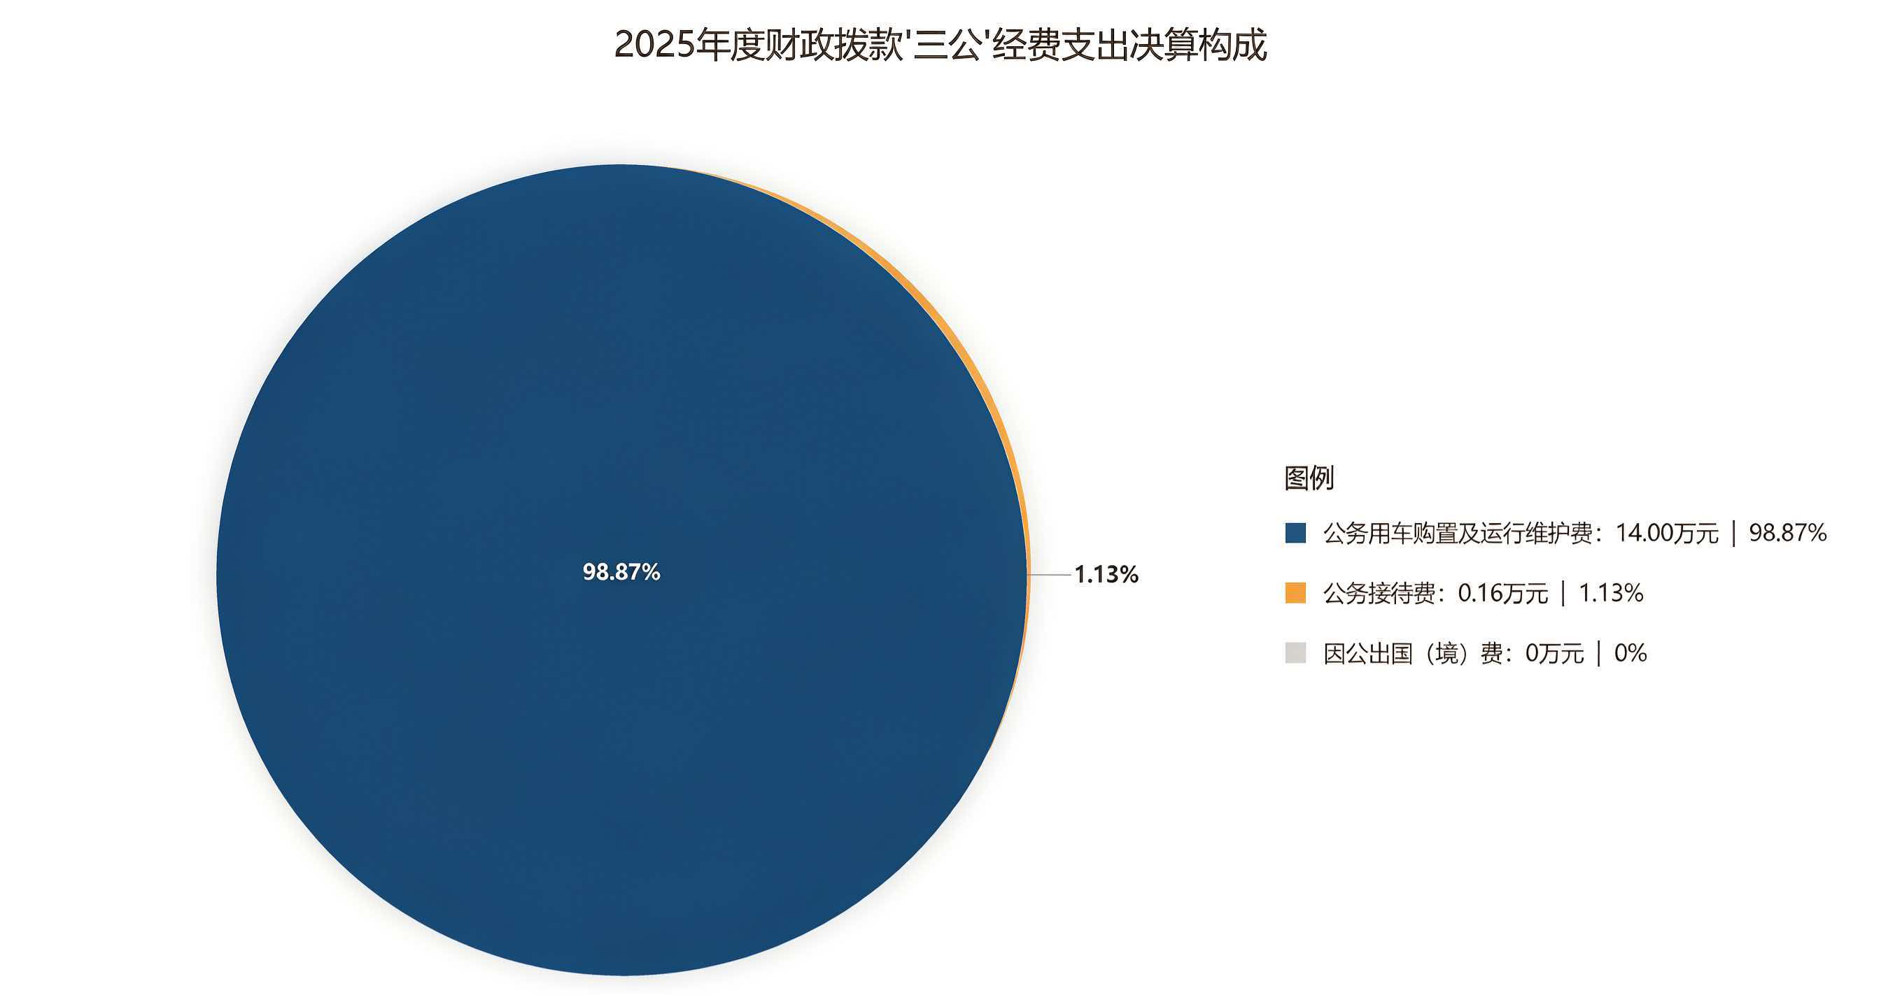
（图7：财政拨款“三公”经费支出结构）（饼状图）
1.公务用车购置及运行维护费支出14万元，完成预算100%。公务用车购置及运行维护费支出决算比上年度增加0.01万元，增长0.07%。主要原因是单位本年度下乡业务活动增加，费用增加。截至2025年12月31日，单位共有公务用车2辆。
2.公务接待费支出0.16万元，完成预算100%。公务接待费支出决算比上年度增加0.06万元，增长60%。主要原因是本年接待次数增加，支出随之增加。

八、政府性基金预算支出决算情况说明
2025年度政府性基金预算财政拨款支出0万元。

九、国有资本经营预算支出决算情况说明
2025年度国有资本经营预算财政拨款支出0万元。

十、其他重要事项的情况说明

（一）机关运行经费支出情况
2025年度，中共壤塘县委宣传部机关运行经费支出169.03万元，比上年度增加6.39万元，增长3.93%。主要原因是本年单位人员减少，收入与支出随之减少。

（二）政府采购支出情况
2025年度，政府采购支出总额0万元。

（三）国有资产占有使用情况
截至2025年12月31日，中共壤塘县委宣传部共有车辆2辆。单价100万元（含）以上设备（不含车辆）0台（套）。

（四）预算绩效管理情况
单位进一步提高预算绩效管理认识，强化“以绩效为中心、对支出结果负责、对社会公众负责”的理念，在绩效目标编制方面，针对绩效目标设置指向不清、预算和目标匹配不足、数量目标和质量目标量化不细、效益目标编制不完整等问题加以了改善。加强预算绩效动态监控管理，及时跟踪项目进度，对项目实施中存在的具体问题采取纠偏措施。加强相关专业技术人员的业务培训，进一步提高预算绩效评价质量。目前单位绩效评价结果还停留在反映情况、找问题、提建议层面，评价结果和预算安排有机结合的机制尚未真正建立。

第三部分 名词解释

1.财政拨款收入：指单位从同级财政部门取得的财政预算资金。
2.事业收入：指事业单位开展专业业务活动及辅助活动取得的收入。
3.经营收入：指事业单位在专业业务活动及其辅助活动之外开展非独立核算经营活动取得的收入。
4.其他收入：指单位取得的除上述收入以外的各项收入。
5.使用非财政拨款结余（含专用结余）：指事业单位使用以前年度积累的非财政拨款结余弥补当年收支差额的金额。
6.年初结转和结余：指以前年度尚未完成、结转到本年按有关规定继续使用的资金。
7.结余分配：指事业单位按照会计制度规定缴纳的所得税、提取的专用结余以及转入非财政拨款结余的金额等。
8.年末结转和结余：指单位按有关规定结转到下年或以后年度继续使用的资金。
9.一般公共服务支出（类）宣传事务（款）行政运行（项）：指行政运行费。
10.一般公共服务支出（类）宣传事务（款）一般行政管理事务（项）：指行政管理费。
11.一般公共服务支出（类）宣传事务（款）宣传管理（项）：指宣传管理费。
12.一般公共服务支出（类）宣传事务（款）其他宣传事务支出（项）：指其他宣传事务费。
13.文化旅游体育与传媒支出（类）其他文化旅游体育与传媒支出（款）其他文化旅游体育与传媒支出（项）：指文化旅游体育与传媒费。
14.社会保障和就业支出（类）行政事业单位养老支出（款）机关事业单位基本养老保险缴费支出（项）：指机关事业单位基本养老保险缴费。
15.社会保障和就业支出（类）行政事业单位养老支出（款）机关事业单位职业年金缴费支出（项）：指机关事业单位职业年金缴费。
16.社会保障和就业支出（类）抚恤（款）死亡抚恤（项）：指死亡抚恤费。
17.卫生健康支出（类）公共卫生（款）重大公共卫生服务（项）：指重大公共卫生服务费。
18.卫生健康支出（类）行政事业单位医疗（款）行政单位医疗（项）：指行政事业单位医疗费。
19.卫生健康支出（类）行政事业单位医疗（款）公务员医疗补助（项）：指行政事业单位公务员医疗补助。
20.住房保障支出（类）住房改革支出（款）住房公积金（项）：指行政事业单位住房公积金。
21.基本支出：指为保障机构正常运转、完成日常工作任务而发生的人员支出和公用支出。
22.项目支出：指在基本支出之外为完成特定行政任务和事业发展目标所发生的支出。
23.经营支出：指事业单位在专业业务活动及其辅助活动之外开展非独立核算经营活动发生的支出。
24.“三公”经费：指部门用财政拨款安排的因公出国（境）费、公务用车购置及运行费和公务接待费。其中，因公出国（境）费反映单位公务出国（境）的国际旅费、国外城市间交通费、住宿费、伙食费、培训费、公杂费等支出；公务用车购置及运行费反映单位公务用车车辆购置支出（含车辆购置税）及租用费、燃料费、维修费、过路过桥费、保险费等支出；公务接待费反映单位按规定开支的各类公务接待（含外宾接待）支出。
25.机关运行经费：为保障行政单位（含参照公务员法管理的事业单位）运行用于购买货物和服务的各项资金，包括办公及印刷费、邮电费、差旅费、会议费、福利费、日常维修费、专用材料及一般设备购置费、办公用房水电费、办公用房取暖费、办公用房物业管理费、公务用车运行维护费以及其他费用。

附表

一、收入支出决算总表
二、收入决算表
三、支出决算表
四、财政拨款收入支出决算总表
五、财政拨款支出决算明细表
六、一般公共预算财政拨款支出决算表
七、一般公共预算财政拨款支出决算明细表
八、一般公共预算财政拨款基本支出决算表
九、一般公共预算财政拨款项目支出决算表
十、政府性基金预算财政拨款收入支出决算表
十一、国有资本经营预算财政拨款收入支出决算表
十二、国有资本经营预算财政拨款支出决算表
十三、财政拨款“三公”经费支出决算表

